Presseinformation

Eingabetechnik für kundenspezifische Bedienlösungen
Modulare Gerätefertigung in vielfältigen Ausbaustufen

Luckenwalde – Der modulare Produktaufbau sowie ein umfangreicher Systembaukasten ermöglichen es dem Bedientechnikspezialisten Griessbach, kundenspezifische Anzeige- und Bediensysteme zeit- und kosteneffizient auch in kleineren Produktreihen anzufertigen. Für alle Gerätekomponenten sind aus eigener Entwicklung stammende Konzepte und Bauteile griffbereit, die ohne zeitraubenden Entwicklungsaufwand für neue individuelle Kundenlösungen adaptiert werden können. Zum breit gefächerten Fertigungsspektrum des Unternehmens zählen neben Systemen mit kapazitiver Toucheingabe auch Bediengeräte mit elektromechanischer Eingabetechnik wie Kurzhub-, Schnappscheiben- und Folientastaturen. Kurzhubtaster und -tastaturen, die sich aufgrund ihrer robusten Beschaffenheit und taktilen Rückmeldung insbesondere für die Maschinenbedienung eignen, werden von Griessbach auf die gewünschten Betätigungskräfte eingestellt. Nach Bedarf lassen sich zusätzliche elektromechanische Betätiger wie Schalter oder Joysticks, aber auch Displays und andere Anzeigeelemente in die Bedienfronten einbauen. Zur Eingabe-Auswertung sowie zur Ansteuerung von Signal-, Status- und Funktionsbeleuchtung setzt Griessbach seinen Standard-Controller ein. Für weitere Visualisierungs- und Anzeigetechnik integriert der Hersteller funktionsgerecht skalierte Controller höherer Leistungsklassen bis hin zum SOM-Modul. Je nach Ausbaustufe mit entsprechender Software- und Schnittstellen-Ausstattung wird auch die Feldbus-Anbindung und Datenkommunikation via CAN, CANopen, J1939 oder Profinet unterstützt.

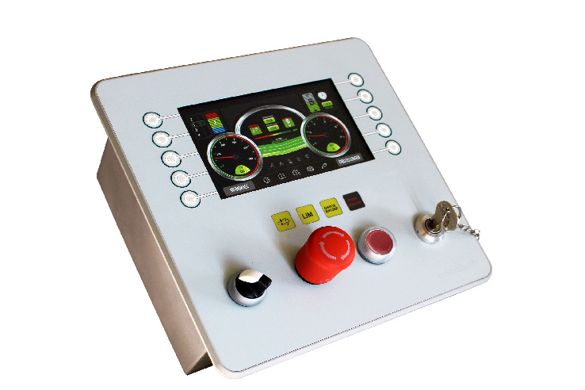

Bild: Griessbach fertigt kostenoptimierte Bediensysteme in kundenspezifischen Ausbaustufen an

Bilder: | doppstadt_bediensystem | Zeichen: | 1.553
Dateiname: | 201701008_pm_eingabetechnik_ausbau | Datum: | 19.01.2017

Unternehmenshintergrund

Die Griessbach GmbH in Luckenwalde entwickelt und fertigt Bedien- und Steuerungssysteme für Land- und Baumaschinen, Schienenfahrzeuge, Druckmaschinen, Schiffe sowie für den Maschinenbau und die Medizintechnik. Das Angebotsspektrum reicht von einfachen Baugruppen bis zu komplexer Industrieelektronik. Seinen Kunden bietet das Unternehmen Leistungen aus einer Hand: angefangen mit dem Produktdesign bis zur kompletten Fertigung einschließlich kundenspezifischer Lösungen für Mechanik, Hard- und Software sowie deren Qualitäts- und Funktionalitätsprüfung an Mustern, Prototypen und in der Serie. Erhältlich sind neben Standardmodulen auch Bediensysteme, die nach Kundenvorgaben in individuellen Abmessungen und Oberflächendesigns mit variabel konfigurierbarer Tastermatrix und Tastflächenbeleuchtung hergestellt werden. Das Luckenwalder Werk ist Teil der Richard Grießbach Unternehmensgruppe, die in Dippoldiswalde, Altenberg und Bremen weitere Fertigungsstätten für pneumatische und hydraulische Komponenten, Präzisionsdrehteile sowie für Innentürsysteme und Sanitärtechnik in Schienenfahrzeugen betreibt.

Kontakt:  Griessbach GmbH  Christian Pokrandt  Im Biotechnologiepark  14943 Luckenwalde  Tel.: 03371 / 6262 - 48  Fax: 03371 / 610616  E-Mail: info@griessbach.de  Internet: www.griessbach.de |  | gii die Presse-Agentur GmbH  Immanuelkirchstraße 12  10405 Berlin  Tel.: 0 30 / 53 89 65 -0  Fax: 0 30 / 53 89 65 -29  E-Mail: info@gii.de  Internet: www.gii.de

